**REKLAME PASAR KETAPANG - BAC**

Titik Reklame :

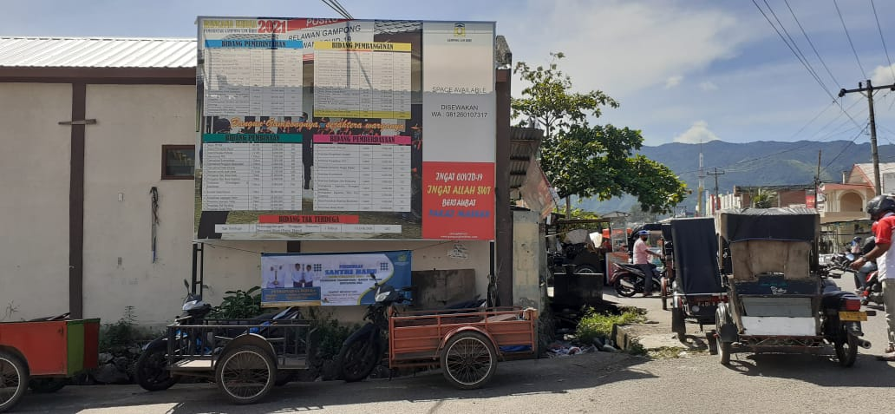

1. Spesifikasi Reklame
   1. Nama Pasar : KETAPANG – BAC
   2. Alamat : Jl. KETAPANG- MATAIE
   3. Posisi Reklame : PERSIMPANGAN PASAR
   4. Dimensi Reklame
      1. Jumlah Titik Reklame : 1
      2. Ukuran Reklame Pertitik : 4 Meter x 3 Meter
      3. Bahan Reklame : Spanduk Vinyl
      4. Bahan Rangka : Besi Holo
   5. Jangka Waktu Reklame : 6 BULAN
   6. Isi Reklame : Produk PT Kara Santan Pertama
   7. Naskah Reklame : PASAR KETAPANG
   8. PEMILIK REKLAME : DESA LAMBHEU (ASET DESA)

RINCIAN ESTIMASI BIAYA PROGRAM REKLAME PASAR

|  |  |  |  |  |  |
| --- | --- | --- | --- | --- | --- |
| **NO** | **KETERANGAN** | **TITIK** | **ESTIMASI BIAYA** | **JUMLAH** | **KETERANGAN** |
| 1 | BIAYA SEWA TEMPAT REKLAME BULAN PERTAMA | 1 | 4.000.000 | 4.000.000 | UKURAN 4M X 3M |
| 2 | BIAYA BAHAN BANNER | 1 | - | - | SUDAH INCLUDE SEWA |
| 3 | RANGKA + PEMASANGAN | 1 | - | - | SUDAH INCLUDE SEWA |
| 4 | PAJAK | 1 | - | - | SUDAH INCLUDE SEWA |
| 5 | BIAYA SEWA 5 BULAN BERIKUTNYA | 1 | 3.500.000 | 21.500.000 | BIAYA BULAN BERIKUTNYA 3.500.000 |
| **TOTAL** | | | | **21.500.000** |  |